**Тиск**

Завдання 1

Налийте в склянку воду до самого краю. Прикрийте склянку листком цупкого паперу і, притримуючи папір рукою, швидко переверніть склянку до гори дном, приберіть руку. Вода зі склянки не виллється. Тиск атмосферного повітря на папірець більше тиску води на неї.

Завдання 2.

Візьміть склянку і тарілку. В тарілку налийте воду і поставте в неї перевернуту вверх дном склянку. Повітря в склянці зіжметься, і дно тарілки під склянкою буде тільки трохи залито водою. Перед тим як поставити в

тарілку склянку, покладіть на воду корок. Він покаже, як мало води залишилось на дні.

Завдання 3.

Зробіть фонтан, відомий в історії як фонтан Герона. Через корок, вставлений в товстостінну пляшку, пропустіть скляну трубку в витягнутим кінцем. Налийте в пляшку стільки води, скільки треба для того, щоб кінець трубки було погружено в воду. Поступово, вдуйте ротом в пляшку повітря, закриваючи після кожного вдування кінець трубки. Приберіть палець і спостерігайте за фонтаном.

**Закон Архімеда**

Завдання 1.

Приготуйте дерев’яну паличку (прутик), широку банку, відро з водою, широку баночку з корком і гумову нитку не менш 25 см.

1.Покладіть паличку в воду і спостерігайте, як вона виштовхується з води.

2. Занурюйте банку з водою дном вниз і спостерігайте, як вона виштовхується з води. Зробіть це декілька разів, згадайте, як важко занурити відро дном вниз в повну бочку з водою.

4. Жерстяна пластинка у воді тоне. Зігніть краї пластинки так, щоб зробити коробочку. Поставте її на воду. Вона плаває. Замість жерстяної пластинки можна використати шматок фольги. Зробіть коробочку з фольги и поставте на воду. Якщо коробочка не протікає, то вона буде плавати на поверхні води.

Завдання 2.

Візьміть шматочок воску величиною з лісний горіх, зробіть з нього правильну кульку і за допомогою невеличкого шматочка проволоки примусьте її плавно затонути в склянці з водою.

Підливайте у воду поступово насиченого розчину чистої повареної солі і злегка перемішайте. Добийтесь спочатку того,щоб того, кулька трималась в рівновазі в середині склянки, а потім того, щоб вона піднялась на поверхню води.

Сили поверхневого тяжіння

Завдання 1.

Підготуйте для цього досліду скляну пластинку. Добре помийте її теплою водою з милом. Коли вона висохне, протріть одну сторону ваткою, змоченою в одеколоні. Нічим її поверхні не торкайтесь, а брати пластинку тепер треба тільки за краї.

Візьміть шматочок білого паперу і накапайте на нього стеарин зі свічки, щоб на ньому утворилась рівна стеаринова пластинка.

Покладіть поруч дві пластинки. Капніть з піпетки на кожну з них по маленькій краплі води. На стеариновій пластинці утвориться крапелька діаметром приблизно 3 міліметри, а на скляній пластинці крапля розтечеться. Тепер візьміть скляну пластинку і наклоніть її. Капля уже и так розтеклась, а тепер вона потече далі.

Молекули води краще притягаються до скла, ніж між собою. Інша крапля буде кататися по стеарину, якщо наклоняти пластинку в різні сторони. Утриматися на стеарині вода не може, вона його не змочує, молекули води притягаються одна до одної сильніше, ніж до к молекул стеарину.

Завдання 2.Лезо безпечної бритви, не дивлячись на те, що зроблено зі сталі, може плавати по поверхні води. Треба тільки зробити так,щоб воно не змочувалось водою. Для цього його треба злегка змазати жиром.

Покладіть обережно лезо на поверхню води.

Поперек леза покладіть голку, а на кінці леза - по одній кнопці. Вантаж буде доволі великим,і навіть можна побачити, як бритва вдавилась у воду. Складається враження, що ніби на поверхні води пружна плівка, яка і держить на собі такий вантаж.

Можна примусити плавати й голку, якщо змастити її тонким шаром жиру. Класти її на воду треба обережно, щоб не проколоти поверхню води. Зверніть увагу на те, як розташована голка на воді. Якщо голка намагнічена, то це плаваючий компас! А якщо взяти магніт, можна примусити голку подорожувати по воді.

Завдання 3.

Покладіть на поверхню чистої води два однакових шматочка корка.

Кінчиками сірника зблизьте їх. Зверніть увагу на те, що відстань між корками зменшиться до половини сантиметра, цей водяний проміжок між корками сам зменшиться, і корки почнуть швидко притягатися один до одного. Але не тільки один до одного притягаються корки, вони також притягаються і до посуду, в якому плавають. Для цього треба тільки наблизити їх до нього на невелику відстань..

Завдання 4.

Візьміть 2 склянки. Одну з них наповніть водою і поставте вище за другу. Опустіть в склянку з водою кінець смужки чистої тканини, а її інший кінець покладіть в пусту склянку. Вода змоче тканину і поступово, під дією сили тяжіння, почне стікати в нижню склянку. Так смужку тканини можна використати в якості насоса і поливати квіти, коли нема можливості їх полити вчасно.

Центр тяжіння

Візьми довгу лінійку, спробуй тримати лінійку на двох вказівних пальцях, складених разом. Лінійка падає. Поклади лінійку на вказівні пальці обох рук, розведених так,щоб вони тримали протилежні кінці лінійки (мал.А) Починай повільно зводити пальці, поки вони не торкнуться один одного. Місце на лінійці,де зійшлись пальці називається центром тяжіння, він є у кожного предмета.(мал.Б)

Тертя

Завдання 1.

Візьміть важку книгу, перев’яжіть її тонкою ниткою і причепіть до нитки гумову нитку довжиною 20 см.

Покладіть книгу на стіл і дуже повільно починайте тягнути за кінець гумової нитки. Спробуйте виміряти довжину гумової нитки, яка розтягнулася в момент початку переміщення книги.

Покладіть під книгу три - чотири олівці и також тягніть за кінець нитки. Виміряйте довжину нитки під час рівномірного руху книги на катках.

Порівняйте отримані результати і зробіть висновки.

Завдання 2.

Покладіть на книгу сірникову коробочку.

Повільно піднімайте книгу. Через деякий час коробочка впаде. Зменшить нахил книги і закріпіть її в такому положенні будь-яким предметом.

Тепер коробочка не падає. Її тримає сила тертя.

Теплота

Завдання 1.

Декількома витками нитки щільно обмотайте середину скляної пробірки і розташуйте її над полум’ям свічки, підрахуйте,скільки часу пройшло до моменту, коли нитка почне згорати. Те ж саме зробіть з ниткою, намотаною на металевий стрижень. Порівняйте результати.

Завдання 2.

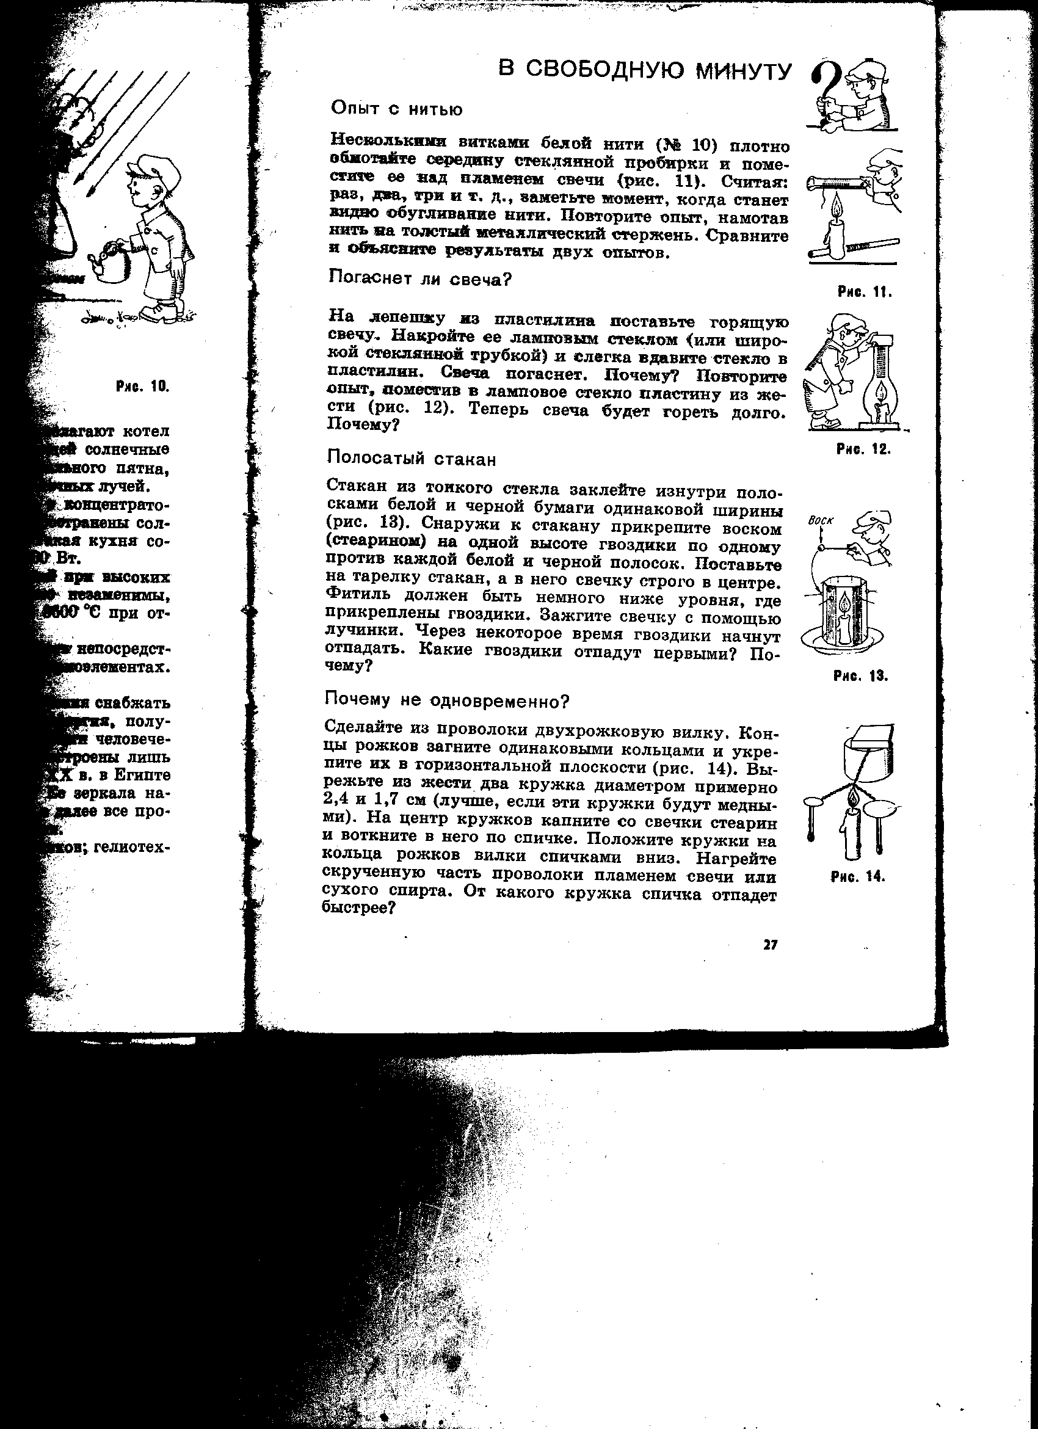Візьміть тонку склянку. Наклейте з внутрішньої сторони чорні та білі смужки паперу, а ззовні – причепіть воском або стеарином цвяшки по одному напроти кожної смужки. Поставте в центрі склянки свічку Гніт свічки повинен бути не вище краю склянки. Запаліть свічку. Через деякий час цвяшки почнуть відпадати. Спочатку відпадуть ті цвяшки,що напроти чорних смужок. Чому?

Віск

Досліди з газами

Завдання 1.

Візьми довгу лінійку і газету. Поклади лінійку так,щоб вона звисала. Склади газету декілька разів і поклади на лінійку. Сильно вдар по лінійці газета вилетить зі столу.

Розверни газету і поклади її знов на лінійку. Знов сильно вдар по лінійці.

Газета тільки підніметься, але залишиться на місці У неї площа поверхні більше,на неї більше діє сила повітря.

Завдання 2.

Для проведення досліду вам знадобиться :

1. Повітряна кулька (вона повинна легко надуватися) 2. Пуста скляна пляшка 3. Глибока посудина (можна використати миску) з гарячою водою Будьте обережні з гарячою водою і скляним посудом дотримуйтесь правил безпеки

1. Повітряну кульку надіньте на горличко пустої пляшки
2. Потримай цю пляшку на протязі однієї хвилини в мисці з гарячою водою
3. Прослідкуй, які зміни будуть відбуватися з кулькою
4. Потім постав пляшку під струмінь холодної води

Опишіть, який ви отримали результат досліджень й те, що вам вдалося побачити. Поясніть, які фізичні явища виникають при цьому. Зробіть малюнок.

Досліди з рідиною

Завдання 1.

Ви можете легко переконатися в тому,що холодна вода важче за теплу.

Візьміть прозору миску або склянку з теплою водою і злегка підфарбовану льодяну воду. Обережно вливайте льодяну воду в теплу, зверніть увагу, як вона опускається на дно.

Завдання 2.

Виріж з цупкого паперу рибку,в центрі зроби круглий отвір, який з’єднується з хвостом вузьким каналом.

Налий в таз води і поклади рибку. Піпеткою накапай декілька крапель масла у отвір. Рибка буде пливти завдяки реакції.

До домашніх експериментів варто залучати членів родини, які виступають як в ролі фотографа,так і в ролі «асистента», порадника. В моєму випадку - це старший брат.